OSNOVNA GLAZBENA ŠKOLA
U OŠ MATIJE GUPCA GORNJA STUBICA
AUDICIJA
Za upis učenika u 1. razred glazbene škole

Petak, 24.05. 2019. ( 17,00 – 19,00 sati )
Nakon audicije biti će i upisi učenika od 19,00 do 20,00 sati
Instrumenti koje možete odabrati:
GITARA KLAVIR TAMBURE
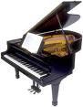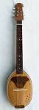

Veselimo se vašem dolasku!
Sve dodatne informacije na broj: 098/9707059

